ZJLC68-2020-005

舟山市市场监督管理局文件

舟市监发〔2020〕104号

舟山市市场监督管理局关于
印发《推行食品药品综合许可证
实施方案（试行）》的通知

各县（区、功能区）市场监督管理局（分局），市局各处室、直属单位：
《推行食品药品综合许可证实施方案（试行）》已经市局党委会审议通过，现印发给你们，请各地结合实际积极稳妥地抓好改革落地工作。

舟山市市场监督管理局
2020年11月18日
推行食品药品综合许可证实施方案（试行）

为进一步深化“最多跑一次”改革，不断加大“照后减证”力度，方便市场主体更快速更便捷准入准营，按照舟山市“证照分离”改革要求，市局决定在全市推行食品药品综合许可证制度，特制定如下实施方案。
一、实施对象
将我市各县（区、功能区）市场监督管理局（分局）（下称各县分局）办理的食品生产许可证、食品经营许可证、药品零售经营许可证、医疗器械经营许可证整合为食品药品综合许可证。
一家市场主体需要办理上述单个或同时办理多个上述许可事项的，可以在各审批系统中提交申请后，到受理窗口一次性提交所有事项的申请材料，受理部门一次性受理并办结所有许可事项，向市场主体发放《食品药品综合许可证》（见附件1）。根据市场主体需要，可以同时发放单个法定许可证。《食品药品综合许可证》上加盖各县分局公章，在全市范围内有效。单个法定许可证按照法律规定加盖公章，属市局委托下放的许可事项，仍然加盖市局公章。根据自愿原则，市场主体也可以选择不申领《食品药品综合许可证》，按单个法定许可证的申请条件和程序分别申领单个法定许可证。
二、实施内容及步骤
（一）统一规范许可内容
1.梳理审批条件，实现“一次告知”。梳理食品、药品、医疗器械等生产经营许可事项的审批条件，整合成一份审批办事告知单，明确法律依据、办事条件、提交材料、办理流程、咨询电话等内容，一次性告知申请人。（责任单位：各县分局，市局许可处、食品生产（流通）处、餐饮处、药品流通处、械化监管处等）
2.整合申请材料，实现“一表申请”。因各单个许可证的申报系统为省局开发的审批系统，因此网上申请时，申请人仍在省局审批系统中进行填报，打印出申请表格，除网上打印的申请表以外，其他所有现场提交的材料需合并同类、保留个类，整合成一套申请材料，一式一份提交。（责任单位：市局许可处、食品生产（流通）处、餐饮处、药品流通处、械化监管处等）
（二）统一规范许可程序
1.优化受理流程，实现“一窗受理”。优化窗口设置，强化人员业务培训，提高综合受理能力，实现综合证业务“一窗受理、分类审批、统一出件”。推行综合许可证业务从咨询受理到审查办结专人负责制和许可申请帮办代办服务，提高群众办事便捷度和服务获得感。（责任单位：各县分局）
2.合并核查程序，实现“一趟核查”。各县分局应建立稳定的综合证许可事项现场检查人员队伍，对需要现场检查的许可证事项，及时落实人员一次性检查，出具一份综合检查文书，需整改的一次性告知整改内容，整改情况需复核的一次性复核。（责任单位：各县分局）
3.再提审批速度，实现“一并审批”。实现各类单个证件审批并联审批模式，审批时限依照全流程审批事项中用时最短事项的时限确定，在承诺时限内审批办结。建议综合许可证涉及事项审批领导为同一领导，实现审批再提速。（责任单位：各县分局）
4.推行告知承诺，实现“一日办结”。切实落实市局《关于印发<食品生产许可告知承诺实施办法（试行）>等文件的通知》（舟市监发〔2020〕33号），对符合文件规定条件适用告知承诺办结的食品经营、食品生产、药品零售许可、第三类医疗器械经营许可等事项，申请人选择适用告知承诺办结的一律给予适用，实现所有单个证件和综合证件当日办结。（责任单位：各县分局）
（三）统一规范许可证内容
市局设计并印制统一的《食品药品综合许可证》，各县分局根据需求申请领取使用。许可证实行一本制，不分正副本。版面内容包括企业名称、综合许可证编号、统一社会信用代码、法定代表人（负责人）、质量负责人、注册地址、经营场所、仓库地址、经营范围(含单个法定许可证编号)、发证机关、发证日期等内容。综合许可证编号的编排方式为：舟Ｘ市监综许ＸＸＸＸＸＸＸＸ号，其中第1位Ｘ为各县（区、功能区）简称，第2至5位Ｘ代表4位数许可年份，第6至9位Ｘ代表4位数许可流水号。（责任单位：市局许可处）
（四）构建食品药品综合许可证打印系统
构建许可证打印系统，许可证打印系统能够调取各许可证审批系统审批数据。按照一企一码原则，建立综合许可证信息查询二维码，综合许可证上加载集成所有许可信息的二维码，实现行业所有许可信息“一码覆盖”。为方便企业开展经营，经营场所只需悬挂综合许可证一证，实现“一证上墙”。执法人员和群众需查看企业法定许可证信息只需扫取综合许可证上的二维码查询即可。（责任单位：市局办公室）
三、实施要求
各县分局要高度重视食品药品综合许可证改革工作，认真学习本实施方案，积极改进审批模式，调整和优化办事流程，认真梳理办事指南，进一步精简申请材料，为启动综合许可证实施做好准备。要加强对获证企业的事中事后监管，确保企业合法合规开展生产经营业务。要加强许可及核查人员业务学习培训，提高业务能力，确保改革效果。各县分局要做好学习、宣传与推广，鼓励企业申领综合许可证，争取综合许可证改革工作取得最大效益，促进社会认知、市场认可、群众认同。
实施中遇到困难和问题，请及时与市局行政许可处、食品生产（流通）处、餐饮处、药品流通处、械化监管处联系。
本方案自2020年11月18日起施行。

附件：1.《食品药品综合许可证》模版
2.综合许可证提交材料表

附件1
《食品药品综合许可证》模版
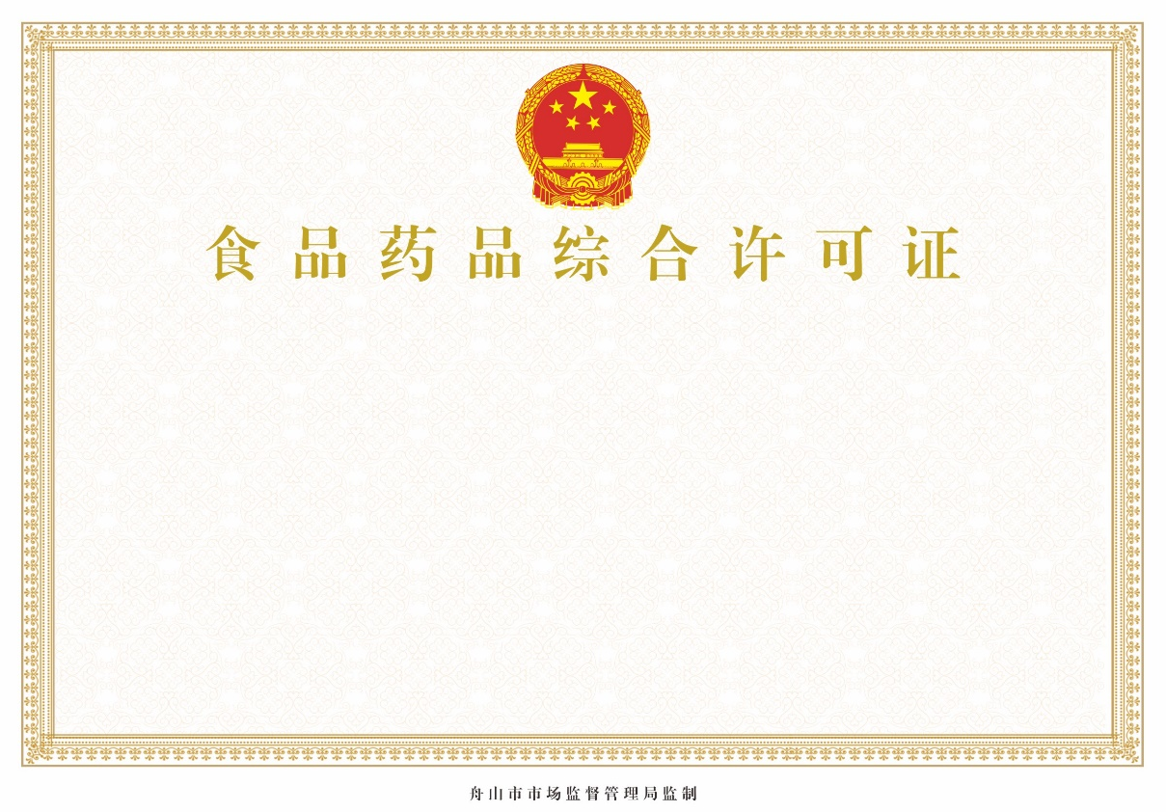
附件2
综合许可证提交材料表
事项名称  材料序号 | 食品生产许可证 | 食品经营许可证 |  | 药品零售许可证 |  | 器械经营许可证
 |  | 食品销售经营者 | 餐饮服务经营者、单位食堂 | 零售连锁企业 | 连锁门店、单体药店
1 | 食品生产许可申请书（委托办理的，还应当提交授权委托书以及代理人的身份证复印件） | 《食品经营许可证》申请书（委托办理的，还应当提交授权委托书以及代理人的身份证复印件） | 《食品经营许可证》申请书（委托办理的，还应当提交授权委托书以及代理人的身份证复印件） | 药品经营（零售）企业（连锁企业）验收申请表 | 药品零售企业（连锁门店、单体药店）验收申请表 | 医疗器械经营企业开办申请表(包含委托他人代办的法人签字的委托书及被委托人身份证复印件, 以及申请材料真实性的保证声明,有法定代表人签字、企业公章、日期)
2 | 食品生产设备布局图和食品生产工艺流程图 | 其他主体资格  证明文件 | 其他主体资格  证明文件 | 质量负责人、质量管理机构负责人的执业药师资格证复印件 | 企业负责人、质量管理人员个人任职文件（或技术人员聘书） | 企业法定代表人、企业负责人、质量负责人的身份证明、学历或者职称证明复印件
3 | 食品生产主要设备、设施清单 | 与食品经营相适应的设施设备布局、操作流程文件 | 与食品经营相适应的主要设备设施布局和操作流程文件 | 企业负责人、企业质量负责人以及从事药品质量管理、验收、养护、采购人员的学历证明复印件 (除企业质量负责人外，其他已提供相应职称证明的可不提供) | 法定代表人或企业负责人的执业药师资格证复印件法定代表人或企业负责人，处方审核员的执业药师资格证复印件 | 企业组织机构与部门设置说明
4 | 专职或者兼职的食品安全专业技术人员、食品安全管理人员信息 | 法定代表人  （负责人）的  身份证明 | 法定代表人（负责人）的身份证明 | 企业负责人以及从事药品质量管理、验收、养护人员的职称证明复印件 (已提供相应学历证明的可不提供) | 从事药品质量管理、验收、采购人员的职称证明复印件 (如已提供相应学历证明可不提供) | 经营场所、库房地址的地理位置图、平面图、房屋产权证明文件或者租赁协议（附房屋产权证明文件）复印件
5 | 告知承诺书  （非必要） | 仓库贮存平面图和场所使用证明（非必要） | 直营连锁食品经营者评审材料（含基本情况，统一采购配送食品、经营规范管理、布局流程、食品安全管理制度等）和门店的食品经营许可证复印件（非必要） | 委托方与受托方签订的委托配送协议（协议须明确双方权利、义务和期限）。 | 从事药品质量管理、验收、采购人员的学历证明复印件 (如已提供相应职称证明可不提供) | 经营质量管理制度、工作程序等文件目录
6 | / | 直营连锁食品经营者评审材料（含基本情况，统一采购配送食品、经营规范管理、布局流程、食品安全管理制度等）和门店的食品经营许可证复印件（非必要） | 告知承诺书  （非必要） | 仓库场所使用证明（①：提供《房屋有权证》或《不动产登记证》复印件。有共有权人的，还需提交《共有权证》复印件；②：如无法提供材料①，属非城镇房屋的，提交当地政府（乡镇以上政府或开发区管委会、园区管委会等）出具的所有权及房屋用途证明。属城镇房屋的，提交当地房管部门出具的所有权及房屋用途证明；③：非企业自有房屋，提供材料①或材料②的同时，需另提供取得合法使用权的证明，如《房屋租赁协议》） | 委托方与受托方签订的委托配送协议（协议须明确双方权利、义务和期限） | 计算机信息管理系统基本情况介绍和功能说明
7 | / | 告知承诺书（非必要） | / | 营业场所、仓库平面布置图（详细注明面积和功能区域等） | 仓库场所使用证明（①：提供《房屋有权证》或《不动产登记证》复印件。有共有权人的，还需提交《共有权证》复印件；②：如无法提供材料①，属非城镇房屋的，提交当地政府（乡镇以上政府或开发区管委会、园区管委会等）出具的所有权及房屋用途证明。属城镇房屋的，提交当地房管部门出具的所有权及房屋用途证明；③：非企业自有房屋，提供材料①或材料②的同时，需另提供取得合法使用权的证明，如《房屋租赁协议》） | 告知承诺书（非必要）
8 | / | / | / | / | 营业场所、仓库平面布置图（详细注明面积和功能区域等） | /

注：所有材料一式一份（告知承诺书一式两份），同种材料只提交一份，根据市局《关于印发<食品生产许可告知承诺实施办法（试行）>等文件的通知》（舟市监发〔2020〕33号）、“证照分离”改革等文件，企业自行承诺满足条件或通过数据共享获取、内部核查确认的申请材料可免于提交，已取消的材料不再提交。

舟山市市场监督管理局办公室 2020年11月18日印发

